山东大学 2014-2015 学年 2 学期 计算机网络(A) 课程试卷
题号一二三四五六七八九十总分阅卷人得分
计算机 学院 计算机科学与技术 专业 2013 级 学号 姓名
第 1 页 共 4 页
………………………………………………密………………………………封………………………………线………………………………………………

一、名词解释（每题2分，共10分）。
得分 | 阅卷人

- NAT：

- ADSL：

- 隧道技术：

- 带宽：

- 协议：

二、单向选择题（每题1分，共10分）。
得分 | 阅卷人

- 计算机网络的目的是实现（ C ）。
A．传递信息 B.数据处理 C.资源共享 D.协同工作
- 传递分组时，每一个中间路由器都会完整地接收、保存，等到线路空闲时再转发出去的技术称为（ C ）。
A．虚电路 B. 数据报 C. 存储-转发 D. 交换
- TCP连接是面向（ C ）。
A、比特流 B、消息流 C、字节流 D、信息流
- 以太网卡（MAC）地址的长度是（ B ）。
A、32位 B、48位 C、64位 D、128位
- 下面给出的网络设备中，属于第三层的是（ B ）：
A．中继器 B．路由器 C．交换机 D．集线器
- 将一个分组发送给所有机器的操作模式为（ B ）。
A、组播 B、广播 C、单播 D、任意播
- 传输层常见的提供非连接、不可靠传输服务的协议为（ C ）。
A、 DHCP B、FTP C、UDP D、SLIP
- 电子邮件中常用到的协议为（ D ）。
A、SMTP、RTSP B、SMTP、SNMP C、SMTP、HTML D、SMTP、POP
- IP协议提供的服务是（ A ）。
A、尽最大努力传递 B、可靠的 C、面向连接的 D、虚电路
- 网络中，用于报告错误和测试的协议为（ C ）。
A、NAT B、OSPF C、ICMP D、RIP

三、填空题（每题0.5分，共8分）。
得分 | 阅卷人

- 网络可以有多种分类标准，按照覆盖范围（距离）这个标准，网络可以分为＿局域网＿、城域网和_广域网_。
- 服务质量用来描述网络能够提供的服务能力或网络应用的要求，网络中经常使用的服务质量参数有带宽＿、＿延迟、＿延迟抖动＿与＿丢失率＿等。
- 无线局域网对应的IEEE标准为＿IEEE802.11＿，宽带无线网络对应的IEEE标准为＿IEEE802.16＿。
- 网络中常见的调制方式有＿调频＿、＿调相＿与＿调幅＿。
- TCP协议中校验和校验的范围包括＿TCP头＿、＿数据＿和＿伪TCP头＿。
- 在以太网中发生冲突后，经常采用＿二进制指数后退算法＿来解决冲突。
- IP协议中有一个＿TTL＿字段，用于限制分组在网络上的存活时间，避免分组无休止的在网络上循环。

四、简答计算题（每题5分，共20分）
得分 | 阅卷人

- 网络使用CRC校验。假设使用的生成式为10011，计算发送数据1101011111的校验和。

- 漏桶和令牌桶是网络中用于流量整形的主要方法。根据所学知识，回答下面问题：
1）漏桶的工作原理是什么？
2）令牌桶的工作原理是什么？
计算机 学院 计算机科学与技术 专业 2013 级 学号 姓名
第 2 页 共 4 页
山东大学 2014-2015 学年 2 学期 计算机网络（A） 课程试卷
计算机 学院 计算机科学与技术 专业 2013 级 学号 姓名
………………………………………………密………………………………封………………………………线………………………………………………
（1）漏桶：

- 介质访问控制是基于广播的局域网中必须解决的问题。根据所学知识，回答下面问题：
- 什么是介质访问控制问题？
- 以太网中采用的介质访问控制协议是什么？简述其工作原理。
- 无线局域网中采用的介质访问控制协议是什么？简述其工作原理。

- 链路状态路由协议是常见的一类动态路由协议，每台路由器基于完整的网络拓扑信息计算路由表。根据所学知识，回答下面问题：
1）链路状态路由协议的工作原理是什么？
2）采用了什么方法来提供较少代价、可靠的信息扩散？

五、 论述题（每题8分，共32分）
得分 | 阅卷人

- 滑动窗口协议是数据链路层的一个重要协议，提供在一条不可靠的线路上可靠的数据递交。根据所学知识，回答下述问题：
1） 发送窗口和接收窗口的含义是什么？
2） 滑动窗口是如何提供流量控制的？
（1）发送窗口：已经发送，没有收到确认的帧的集合
接收窗口：可以接收的帧的集合
（2）…发送缓冲区…。
接收方可以通过控制发送确认的速率来实际控制发送方的发送速率，从而避免被过快的发送方淹没

- 拥塞控制是网络中一个重要的研究课题，当网络负载过重时，网络会执行相应的协议来避免、处理拥塞的发生。这些协议包括网络层的RED协议和传输层的TCP慢启动协议。根据所学协议知识，回答下面问题：
计算机 学院 计算机科学与技术 专业 2013 级 学号 姓名
第 4 页 共 4 页
山东大学 2014-2015 学年 2 学期 计算机网络（A） 课程试卷
………………………………………………密………………………………封………………………………线………………………………………………
1) RED协议的工作原理是什么？
2) TCP慢启动协议的工作原理是什么？
3) 为什么两者的配合能够在一定程度上解决拥塞？

- 为了减少路由表项，现代路由器中经常采用地址聚合技术。根据所学知识，
1） 计算下面给定路由器聚合后的路由表。
目的网络 | 转发端口
192.24.0.0/21 | E0
192.24.16.0/20 | E0
192.24.8.0/22 | E0
192.24.12.0/22 | E1

2） 根据聚合后的路由表，描述一个目的地为192.24.13.80的分组在本路由器中的查表匹配及转发过程。

- 地址解析协议（ARP）是网络层一个重要的协议。根据所学知识，回答下面问题：
1）ARP协议的目的是什么？
2）依据给定内容，完成表格各项，并简述ARP协议的工作过程。
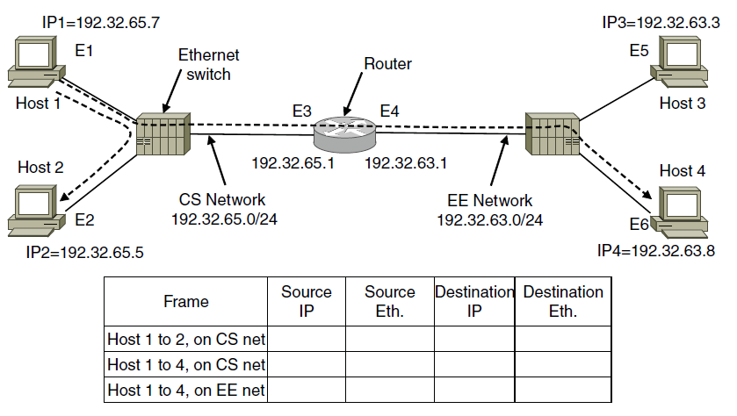

第 3页 共 4 页
山东大学 2014-2015 学年 2 学期 计算机网络（A）课程试卷
计算机 学院 计算机科学与技术 专业 2013 级 学号 姓名
第 4 页 共 4 页
………………………………………………密………………………………封………………………………线………………………………………………
六、综合题（20分）。
得分 | 阅卷人

主机H通过以太网连接Internet，IP地址为194.170.0.10，服务器S的IP地址为210.32.70.80。 H与S使用TCP通信时，在H上捕获的其中5个IP分组如表所示。其中，校验和使用xx xx表示在本题中不关心其取值。根据给定的IP头和TCP头，回答下述问题。

编号 | IP分组的前40字节内容（十六进制）
1 | 45 00 00 30 01 9b 40 00 80 06 xx xx c2 aa 00 0a d2 20 46 50  0b d9 13 88 84 6b 41 c5 00 00 00 00 70 02 43 80 xx xx 00 00
2 | 45 00 00 30 00 00 40 00 31 06 xx xx d2 20 46 50 c2 aa 00 0a  13 88 0b d9 e0 59 9f ef 84 6d 41 c6 70 12 16 d0 xx xx 00 00
3 | 45 00 00 28 01 9c 40 00 80 06 xx xx c2 aa 00 0a d2 20 46 50  0b d9 13 88 84 6b 41 c6 e0 59 9f f0 50 10 43 80 xx xx 00 00
4 | 45 00 00 38 01 9d 40 00 80 06 xx xx c2 aa 00 0a d2 20 46 50  0b d9 13 88 84 6b 41 c6 e0 59 9f f0 50 18 43 80 xx xx 00 00
5 | 45 00 00 28 68 11 40 00 31 06 xx xx d2 20 46 50 c2 aa 00 0a  13 88 0b d9 e0 59 9f f0 84 6b 41 d6 50 10 16 d0 xx xx 00 00

Ipv4 头
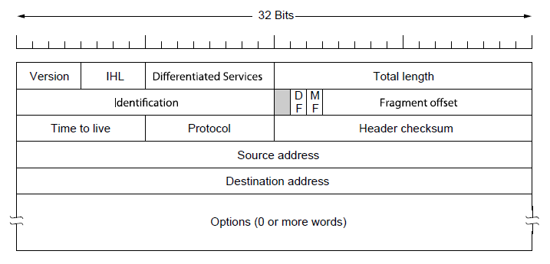

TCP头
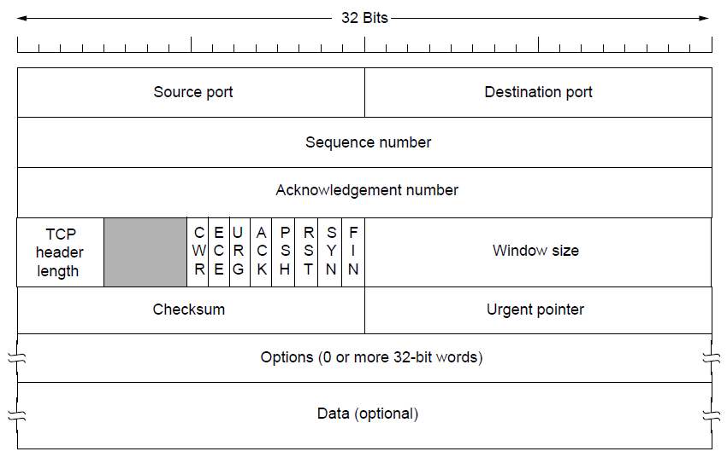
1. 表中的IP分组中，哪些是由主机H发送的？哪些是由服务器S发送的？
2. 这些分组中，每个分组的IP头长和TCP头长各是多少？
3. 这些分组中，哪些TCP段携带了数据？为什么？
4. 这些IP分组在以太网传输过程中，哪些需要进行填充？
5. 哪几个分组完成了主机H与服务器S的TCP建立过程？使用给定的具体数值，说明建立 连接的三步握手过程（包括序列号、确认号、SYN、ACK的取值和含义）。
6. 在分组4中，主机H给服务器S发送了一组数据，请说明这组数据的编号范围。
7. 主机H发送给服务器S的数据都被接收了吗？为什么？
8. 主机H和服务器S为本次TCP连接预留的资源各是多少？（使用Window size说明）

